ЛИТЕРАТУРНОЕ ЧТЕНИЕ.

2 Б класс ГБОУ СОШ 146

Урок №1 (20 апреля 2020 год). Разножанровые произведения о природе. О. Высотская «Одуванчик», М. Пришвин «Золотой луг».

ЗАДАНИЕ: Посмотреть презентацию. Ответить на вопросы, на листке писать только ответы (например задание I или II. Далее цифры 1. ОТВЕТ, 2. ОТВЕТ и т.д.).

ВОПРОСЫ ПИСЬМЕННО:

1. Какие чувства у тебя вызвало стихотворение О. Высотской «Одуванчик»?
2. Как ты понимаешь слова «Он большого солнца маленький портрет»?
3. Как ты понимаешь выражение «золотой луг»?
4. Какие чувства вызвал у тебя рассказ М. Пришвина «Золотой луг.»?

Урок №2 (21 апреля 2020 год). Произведения о родной природе. П. Дудочкин «Почему хорошо на свете». Доп. чтение: Э. Шим «Муравейник».

ЗАДАНИЕ: Посмотреть презентацию. Размышления на тему «Родная природа»..
Составить небольшое эссе 3-4 коротких предложения.

Урок №3 (22 апреля 2020 год). Рассказы и произведения о природе. Сладков «Весенний гам», А. Барто «Воробей».

ЗАДАНИЕ: Посмотреть презентацию. Тест.

ТЕСТ.

- Что такое «гам»?
А) Шум; Б) Смех; В) Плач

- 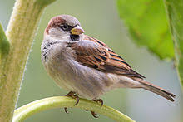 К какому стихотворению А. Барто подходит эта иллюстрация?_____________

- Какие звуки издают весной издают звери и птицы?(ответ в тексте произведения «Весенний гам»)___________________________________

- Для кого А. Барто писала свои стихи?________________________

- Что такое «парная чащоба»?
А) Лес; Б) Душные, влажные лесные заросли; В)Поляна.

Урок №4 (23 апреля 2020 год). Произведения для детей. М. Пришвин «Ребята и утята.

ЗАДАНИЕ: Посмотреть презентацию. Нарисовать иллюстрацию к произведению.

ОКРУЖАЮЩИЙ МИР.

2 Б класс ГБОУ СОШ 146

Урок 1 (20 апреля 2020 г.). Водоемы и их обитатели. Водоплавающие жители. Растения пресных водоемов.

ЗАДАНИЕ: Посмотреть презентацию. Выполнить тест на обычном листе бумаги. Написать на листке только фамилию и ответы.

ТЕСТ.
- Какие состояния воды ты знаешь?______________________________________
- Что такое водоём?___________________________________________________
- Если водоём создала природа, то он называется?_________________________
- Какие ты знаешь водоёмы?___________________________________________
- Что такое болото?___________________________________________________
- В реке вода солёная или пресная? _____________________________________
- Как называется начало реки: устье, исток, русло? ________________________

Урок 2 (22 апреля 2020 г.). Водоемы и их обитатели. Обитатели соленых водоемов.

ЗАДАНИЕ: Посмотреть презентацию. Выполнить тест на обычном листе бумаги. Написать на листке только фамилию и ответы.

ТЕСТ.
1. Каких ты знаешь птиц, которые обитают у пресных водоёмов? ______________________________

2. Назови растения пресного водоёма.____________________________________________

3. Какие из высказываний верны.

А) Водные растения не требуют частого полива.
Б) Влаголюбивые растения живут в воде.
В) Засухоустойчивые растения для них необходима влажная почва.

4. Назовите обитателей солёных водоёмов._______________________________________________

5. К солёным водоёмам относятся:
А) Река
Б) Море
В) Болото
Г) Океан

6. Эта рыба имеет на теле острые иглы:
А) Рыба-ёж
Б) Акула-большерот
В) Меч-рыба

7. У неё голова напоминает молоток:
А) Рыба-ёж
Б) Акула-молот
В) Меч-рыба

ТЕХНОЛОГИЯ.

2 Б класс ГБОУ СОШ 146

Урок 1 (20 апреля 2020 г.). Что выращивают в доме и возле дома. Технология выращивания растений.

«Что выращивают в доме и возле дома.»

Зелёный лук, лук-порей, лук-шалот и фенхель
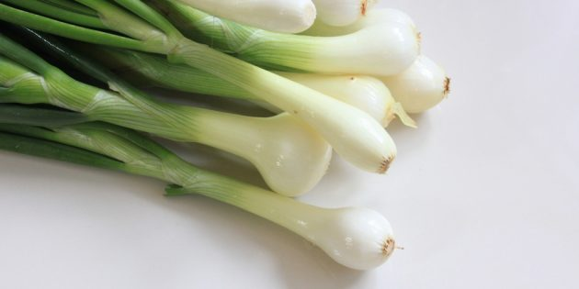
Чтобы вырастить дома эти незаменимые в кулинарии растения, можно использовать либо донца с корнями (нижняя белая часть, которую мы обычно срезаем и выбрасываем), либо целиком луковицы. Для этого нужно поместить их в стеклянную банку с небольшим количеством воды и поставить на подоконник, там лук будет получать необходимый ему солнечный свет. Через некоторое время появятся первые пёрышки, которые по мере роста можно срезать и добавлять в пищу. Таким образом, у вас под рукой всегда будет свежая зелень — главное, не забывать раз в неделю добавлять в банку воду.

Цимбопогон
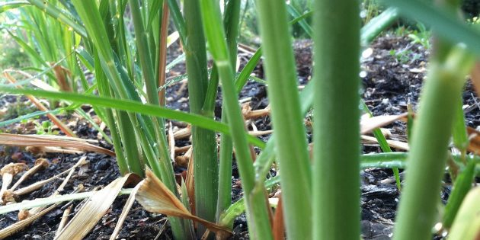
Ароматная цитрусовая приправа цимбопогон или лимонное сорго – по сути, многолетнее травянистое растение, поэтому выращивать его следует, как и любую другую траву. Использовав стебель, не выбрасывайте корешок — поместите его в банку с водой и поставьте на свет. Через неделю цимбопогон даст ростки и его необходимо будет пересадить в землю. Когда стебель сорго вырастет в длину примерно до 30 см, его можно будет срезать и засушить.

Сельдерей, бок-чой, ромен-салат и капуста
Эти овощи можно вырастить дома из остатков их твёрдых утолщённых стеблей. Для этого в неглубокую чашку нужно налить воды и поместить в нее кочерыжку корнями вниз. Сельдерей, бок-чой, ромен-салат и капуста очень влаголюбивы, поэтому не забывайте подливать им воду. Через несколько дней вы заметите, что появятся корешки и новые листочки, а еще через неделю растения можно высаживать в грунт.

Имбирь
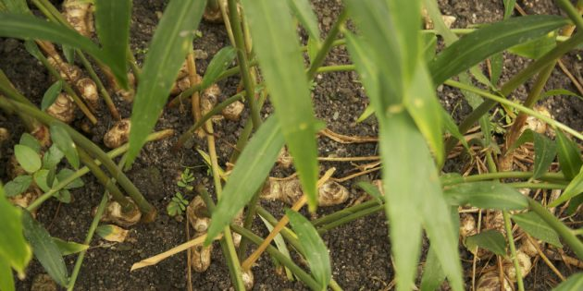
Чтобы вырастить имбирь в домашних условиях, вам потребуется кусочек свежего и гладкого имбирного корня с парой-тройкой живых почек. Если корень слишком сухой, его можно подержать немного в тёплой воде. Сажать имбирь необходимо в горшок или ящик с землёй почками вверх. Идеальные условия для этого растения — тёплое, влажное, светлое место, но без прямых солнечных лучей. Помимо того, что имбирь вкусный и полезный, он ещё и красивый (чем-то напоминает камыш), поэтому его можно выращивать даже в декоративных целях.

Картофель
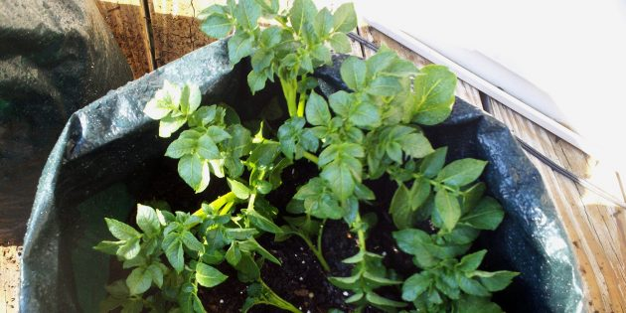
Многих горожан от фразы «сажать картошку» просто передёргивает — проще купить, чем всё лето «горбатиться» на даче. И напрасно, ведь этот овощ можно выращивать прямо у себя дома. Для этого вам потребуется одна небольшая картофелина с «глазками». Её необходимо разрезать на несколько частей и на пару дней оставить при комнатной температуре, чтобы она подсохла и не загнила в земле после посадки. Высаживать картофель рекомендуется в хорошо удобренную почву. При этом его необходимо закопать на глубину не меньше 20 см, так что позаботьтесь, чтобы посуда для посадки была достаточно большой и глубокой.

Чеснок
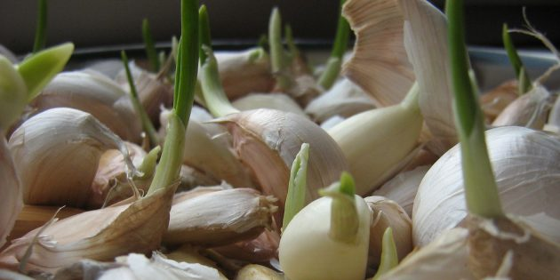
Выращивать чеснок очень просто: возьмите один-два зубчика с корешками и воткните их в землю в тёплом светлом месте. Когда корневая система укрепится, чеснок даст первые побеги. Их нужно своевременно подрезать, чтобы они не забирали «энергию» и не мешали формироваться луковице.

Репчатый лук
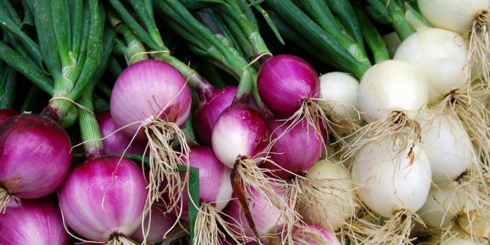
Как ни странно, в домашних условиях довольно легко получить урожай «слезоточивого» овоща: возьмите луковицу, срежьте донце с корнями и посадите его во влажную почву. Лук любит солнышко, поэтому выберите для него местечко потеплее.

Батат
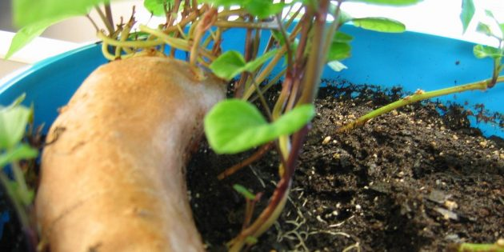
Правила посадки и выращивания сладкого картофеля почти такие же, как у обычного. Берём клубень и отправляем его во влажную почву. Через неделю батат взойдёт, а когда листья достигнут 10 см, их можно подрезать, и рядом, на расстоянии 25–30 см, посадить ещё одно растение. Только следите, чтобы на плетях не завелись слизни — они очень любят батат. И тогда через 4 месяца у вас будет сочный сладкий картофель.

Грибы
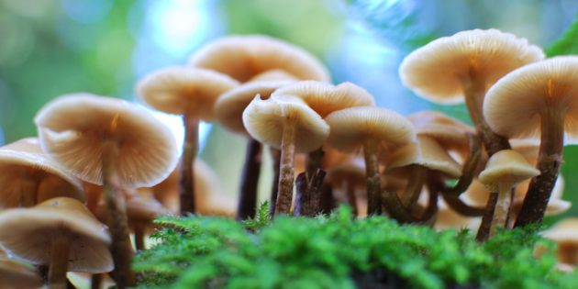
Грибы сложно выращивать дома, так как им необходимы специальные условия — высокая влажность, особые температура, вентиляция и освещение. Для их посадки необходима так называемая мицелия, то есть пророщенные споры грибов. Грибницу помещают в субстрат (смесь овса, проса, ржи, ячменя и других злаков), где она принимает вид тонких белых нитей, из которых потом и вырастают грибы. Внимание: для успешного роста грибам необходима влажность 95% и температура не более 20 ºС. Кроме того, во время созревания грибы выбрасывают в воздух сильный аллерген, поэтому специалисты не рекомендуют выращивать грибы в квартире. Идеальный вариант – участок возле дома или, в крайнем случае, балкон.
ЗАДАНИЕ: Посмотреть презентацию. Сделать аппликацию на выбор.

